Dé must-have BBQ collab voor deze zomer! - Traeger x DIRTY JACK
De zomer draait om buiten koken. En wie serieus achter de BBQ staat, weet: de juiste tools maken het verschil. Traeger Grills en DIRTY JACK delen daarin dezelfde overtuiging: vuur aan, mooie dingen maken en genieten. Daarom besloten Traeger Grills en DIRTY JACK om samen een limited edition kookdoek te ontwikkelen; een doek die je niet spaart, maar gebruikt. Het resultaat: The Tartan.

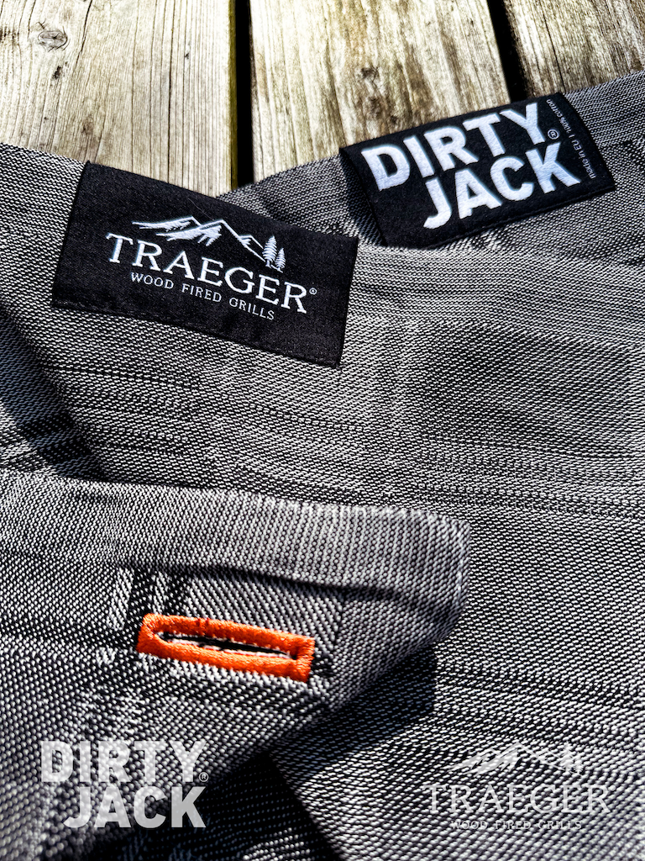

Ontworpen voor jarenlang gebruik
De doek van DIRTY JACK is geen standaard keukendoek. Het verschil zit in de constructie. De doek is gemaakt van dubbel geweven katoen, wat direct zorgt voor meer stevigheid en bescherming tegen hitte. Je merkt het zodra je ’m vastpakt: dikker, sterker en gebouwd voor intensief gebruik. Waar een gewone theedoek snel slijt, is deze doek gemaakt om lang mee te gaan. Hij kan op hoge temperaturen gewassen worden zonder kwaliteitsverlies en is voorzien van een robuust oog in plaats van een kwetsbaar lusje. Praktisch, zonder concessies.
Functioneel design met een verhaal
Zoals we het zelf verwoorden: “Two clans joining forces. Built on the same values: Craft, Quality and Brotherhood.” Deze collab draait niet om een logo op een product, maar om een gedeelde visie: goed koken begint met de juiste tools. Het ontwerp is gebaseerd op een klassieke tartan-patroon als symbool voor identiteit, traditie en broederschap. De kleuren sluiten aan op de Traeger-wereld: diepe zwart- en grijstinten, gecombineerd met een subtiel oranje accent als herkenbare signatuur. Het resultaat:
The Tartan
. Een kookdoek die net zo goed in de keuken werkt als naast de grill, en die je met trots draagt.
De must-have voor deze zomer
Met de start van het BBQ-seizoen positioneert
The Tartan
zich als een echte must-have. Geen accessoire, maar een vast onderdeel van je set-up naast de grill. Of je nu vlees laat rusten, je handen snel afveegt of iets oppakt bij hoge temperaturen, dit is het soort tool dat je continu gebruikt zodra je buiten kookt. Simpel, maar onmisbaar. Tegelijkertijd is het een stoer en origineel cadeau. Perfect voor Vaderdag of voor iedereen die serieus met BBQ bezig is. Royaal in formaat, groots in gebruik.
The Tartan
wordt in een gelimiteerde oplage uitgebracht en is vanaf half april verkrijgbaar via de website van DIRTY JACK en geselecteerde barbecuewinkels.

--- einde persbericht ---

De officiële release staat gepland op vrijdag 16 april. Meer beeldmateriaal is beschikbaar op aanvraag of volgt rondom de release.
Adviesverkoopprijs: €39,95
Voor vragen, het aanvragen van reviewproducten of give-aways neem contact op met:
Response Benelux - Dennis Cup |
dennis.cup@response-nordic.eu
| +31 6 253 087 65
Over DIRTY JACK
DIRTY JACK ontwikkelt sinds 2022 hoogwaardige cooking towels met een sterke focus op duurzaamheid, functionaliteit en vakmanschap. De doeken worden geproduceerd in België volgens strenge Europese kwaliteitsnormen en zijn ontworpen voor langdurig gebruik, waardoor verspilling wordt verminderd.
mydirtyjack.com
|
instagram.com/mydirtyjack
Over Traeger Grills
Traeger Grills (Utah, VS) is wereldwijd marktleider in pellet grills en staat bekend om zijn innovatieve benadering van buiten koken. Als pionier in houtgestookt grillen combineert het merk technologie met smaak en gebruiksgemak. In de Benelux en Scandinavië wordt Traeger Grills gedistribueerd door Response Nordic, dat verantwoordelijk is voor de positionering, marketing en verkoop van het merk in deze regio’s.
traeger.com
|
instagram.com/traegergrillsbnlx

Newsroom
Bekijk het volledige persbericht inclusief meer media in onze Newsroom.
Bekijk het volledige persbericht
Bekijk alle voorgaande persberichten

